 EXERCIŢIUL NR. 4: Mixer

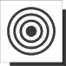

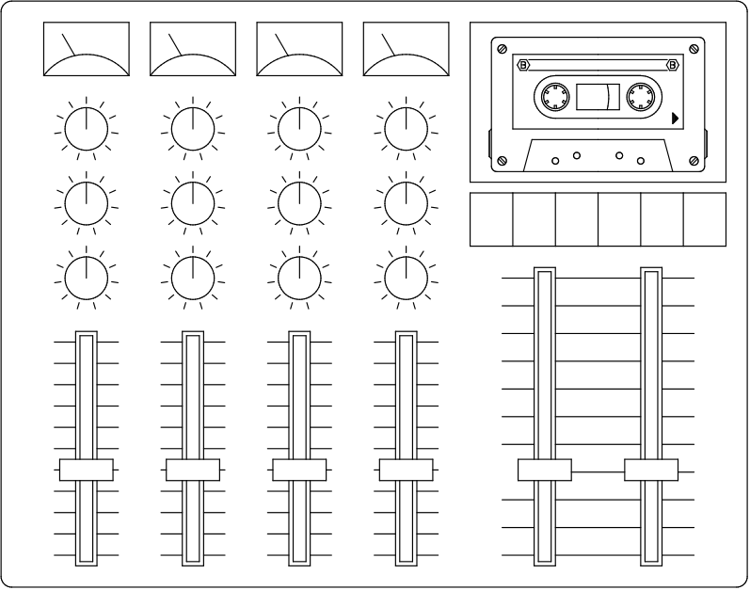

EXERCITIUL NR. 4: Mixer

AutoCAD-ul furnizează o serie de comenzi care vă permit să măriţi viteza de execuţie a desenelor şi implicit productivitatea. Folosind comenzi ca Offset şi Array este posibilă multiplicarea entităţilor dintr-un desen. In acest exerciţiu se desenează un mixer audio cu patru canale având inserată o casetă audio. Privind desenul de referinţă, observăm că el conţine mai multe elemente comune unui mixer audio, care pot fi uşor create folosind comenzile de editare amintite anterior.

Comenzi noi

arc
offset
copy
array
stretch
insert

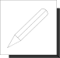 Procedura de desenare

1. Creaţi un nou desen cu numele Mixer. Setaţi limitele spaţiului de desenare la valorile unui format de hârtie A3 (420x297) cu comanda Drawing Limits din menil derulant Data, după care faceţi un Zoom All. Setaţi valorile 10 pentru grid, 5 pentru snap şi verificaţi că ambele moduri sunt activate apăsînd tastele F7 (grid) şi F9 (snap).
2. Creaţi un contur închis dreptunghiular pentru mixer folosind comanda Polyline cu punctul de start de coordonate 20, 20. Conturul are dimensiunile 350 mm pe X şi 275 mm pe Y, putând fi obţinut folosind grila şi coordonatele afişate în partea inferioară a ecranului sau tastând coordonatele relative ale colţurilor. Reamintim că după trasarea celei de-a treia linii, tastînd "c", curba va fi închisă automat.
3. Similar cu exerciţiul 2 (Birou) ce a fost parcurs anterior, este preferabil să avem originea sistemului de coordonate într-un punct cunoscut al unui obiect existent. În acest caz este preferabil să definim următoarele entităţi având ca referinţă colţul din stânga jos al conturului creat.
Selectaţi opţiunea Set UCS/Origin din meniul derulant View şi definiţi un nou UCS cu originea în colţul din stânga jos al conturului desenat folosind opţiunea Intersection a modului osnap pentru a selecta punctul respectiv. Este important ca această origine să fie selectată cu precizie pentru că dimensiunile următoare din exerciţiu vor respecta acest sistem de coordonate şi nu World Coordinate Sistem (WCS).

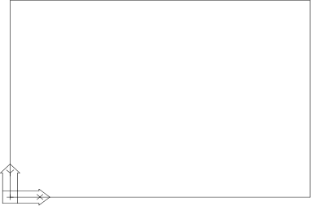

Simbolul UCS se va muta în noua origine creată (ca în figura 1), iar coordonatele afişate pe ecran vor fi (0,0) în acest nou punct. Dacă semnul UCS-ului nu s-a mutat în punctul specificat, trebuie schimbată variabila de sistem ucsicon aşa cum a fost arătat în exerciţiul 2 sau tastând setvar şi apoi ucsicon. Diferitele valori ale acestei variabile schimbă modul de afişare a simbolului UCS pe ecran. Atribuiţi variabilei valoarea 3 şi asiguraţi-vă că icon-ul este afişat în originea UCS-ului curent. Denumiţi noul UCS (*NO NAME*) cu comanda Named UCS... din meniul derulant View.
4. Pentru a rotunji colţurile conturului mixerului, selectaţi comanda Fillet din meniul derulant Construct, tastaţi R şi setaţi raza de rotunjire 5. Tastaţi <Return> pentru a relansa comanda Fillet şi P, pentru a selecta opţiunea de rotunjire pentru polyline. După ce selectaţi polilinia, veţi observa că toate colţurile au fost rotunjite dintr-o singură operaţie.

Desenarea indicatoarelor de volum
Prima componentă a mixerului pe care o vom desena este indicatorul dreptunghiular de volum (v. figura 2), care este situat deasupra celor 12 butoane circulare.
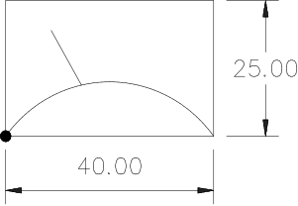
5. Începeţi din punctul de coordonate 20, 240, evidenţiat printr-un cerc în figura 2, desenând o polilinie cu dimensiunile 40x25. Măriţi zona indicatorului cu comanda Zoom/Window din meniul derulant View.
6. Trasaţi o linie din mijlocul liniei de bază a noului dreptunghi creat, folosind modul osnap opţiunea Midpoint, până în punctul @22.5<120.
7. Desenaţi un arc folosind comanda Arc din meniul Draw. Selectaţi opţiunea 3 Points indicând primul punct în colţul din dreapta jos, al doilea relativ la primul @-20,10 iar punctul de sfârşit la intersecţia din stânga jos. Regeneraţi desenul cu F7 de două ori.
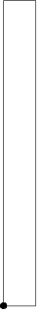
8. Completaţi indicatorul folosind comanda Trim pentru a şterge partea indicatorului ce trece sub nivelul arcului. Executaţi Zoom Previous pentru a vedea desenul complet al mixerului.

Desenarea potenţiometrelor de volum

Privind desenul ţintă se pot observa câte un potenţiometru pentru fiecare canal al mixerului şi două auxiliare pentru controlul semnalului de ieşire al mixerului.Toate aceste entităţi se obţin prin repetarea unui singur potenţiometru de volum desenat.
35,10
Figura 3
9. Desenaţi un dreptunghi cu un colţ în punctul de coordonate 35,10 cu lungimea de 10 pe axa X şi de 110 pe axa Y folosind comanda Polyline (vezi figura 3).

 Comanda OFFSET

Comanda offset construieşte o paralelă la o curbă închisă sau deschisă la distanţă specificată faţă de aceasta.

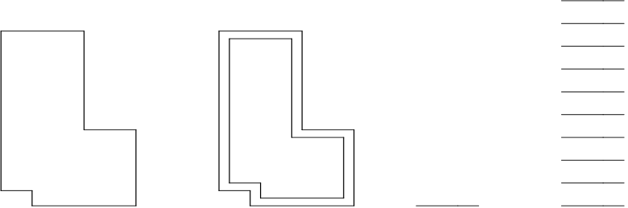

Puteţi de asemenea specifica distanţa dintre liniile paralele tipărind valoarea deplasării, definind distanţa prin selectarea a două puncte, sau tastând "t" (Through), putând astfel selecta un punct prin care va trece paralela. După specificarea distanţei, selectaţi entitatea folosind pickbox-ul de selectare a punctului. Opţiunile de selectare window sau crossing nu pot fi folosite pentru această comandă.

10. Selectaţi comanda Offset din meniul derulant Construct, tastaţi distanţa 2 iar la prompterul Side to offset? alegeţi un punct din interiorul dreptunghiului.
11. Începând din punctul de coordonate 27.5, 50, desenaţi cursorul ca în figura 4, cu dimensiunea orizontală 25 mm iar cea verticală 10 mm, folosind comanda Polyline.
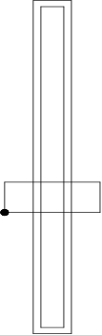
27.5,50

Figura 4
12. Măriţi zona cursorului cu ajutorul comenzii Zoom Window din meniul derulant View. Întrerupeţi liniile din interiorul ultimului dreptunghi trasat folosind comanda Trim apoi Zoom Previous pentru a obţine imaginea anterioară.

13. Privind desenul ţintă observăm un potenţiometru mai lung ce poate fi obţinut făcând o copie a celui existent urmând să-l modificăm ulterior. Comanda copy din AutoCAD permite să alegeţi un număr de entităţi din desen şi să le repetaţi în orice alt loc în desen. Alegeţi Copy din meniul derulant Construct şi folosiţi window pentru a selecta potenţiomatrul existent. Deplasarea entităţilor copiate se face identic comenzii Move prezentată în exerciţiul 1. Tastaţi 215, 0 la primul prompter <Base point or displacement>/Multiple apoi <Return> la cererea Second point of displacement şi aveţi deja introdusă valoarea deplasării.
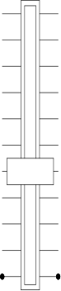
@30,0
Figura 5
14. Trasaţi o linie din punctul de coordonate 25,15 pînă în punctul @30,0 pentru a reprezenta linia de bază a scalei potenţiometrului. Desenaţi 10 linii paralele cu aceasta la distanţa de 10 mm, folosind comanda Offset.
15. Măriţi din nou zona cursorului şi folosiţi comanda Trim pentru a tăia zona care depăşeşte cursorul aşa cum este arătat în figura 5. Daţi comanda Zoom All pentru a reveni la imaginea anterioară.
25,15
16. Pentru desenarea butoanelor circulare folosiţi comanda Array pentru a crea liniile radiale din jurul butonului şi apoi copiaţi butonul într-o reţea pentru a produce compartimentul de control pentru un canal al mixerului.Trasaţi un cerc cu centrul în punctul de coordonate 40,145 cu diametrul de 20 mm ca în figura 6. (Asiguraţi-vă că aţi introdus diametrul de 20 mm şi nu raza). Pentru a facilita introducerea detaliilor butonului se foloseşte comanda zoom. Dacă cercul apare sub forma unui poligon regulat, tastaţi regen pentru a obţine desenul cercului.

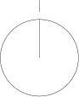
Figura 6

17. Trasaţi o linie din centrul cercului vertical până la intersecţia cu acesta, utilizând opţiunea Quadrant. a modului osnap. Aceasta localizează cursorul în punctele cu unghiurile la centru de 0, 90, 180, 270, funcţie de cadranul cercului ce va fi selectat.
18. Trasaţi o linie din punctul 40,160 până în punctul @0,-4 reprezentând una din liniile exterioare butonului.

Comanda Array

Comanda Array permite crearea de copii multiple ale unui obiect într-o reţea rectangulară sau circulară (polară).
Dacă alegeţi o reţea rectangulară, după selectarea obiectului care constituie elementul tabloului (matricii), AutoCAD-ul cere numărul de rânduri (linii orizontale) - rows şi coloane (linii verticale) - columns. Obiectul selectat trebuie sa fie plasat în colţul stânga-jos al reţelei de dispunere. Sistemul cere apoi distanţa dintre rânduri şi dintre coloane.

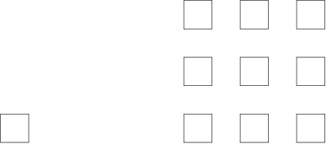

Dacă alegeţi o reţea de dispunere polară, având selectat un obiect, AutoCAD-ul va cere centrul reţelei circulare.

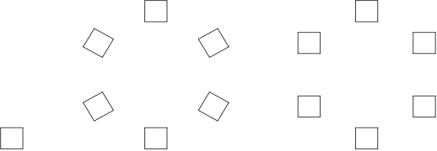

Rotite
Nerotite

Apoi trebuie să introduceţi unghiul peste care vor fi dispuse copiile obiectului sursă. O valoare pozitivă plasează copiile în sens contrar acelor de ceasornic iar o valoare negativă produce o etalare în sensul orar. Puteţi de asemenea alege dacă obiectele vor fi rotite sau nu corespunzător poziţiei lor din reţea.

19. Din meniul derulant Construct, alegeţi comanda Array cu opţiunea polar. Selectaţi linia mică a butonului, ca element al matricii, apoi selectaţi centrul cercului ca centru de dispunere al copiilor şi introduceţi valoarea 11 pentru numărul de elemente din reţea. Pentru ca cele 11 linii să acopere întregul cerc, tastaţi <Return> pentru a accepta valoarea implicită de 360 grade a unghiului peste care vor fi copiate entităţile.
Pentru ca liniile scării gradate să fie rotite, tastaţi "Y" sau <Return> la prompterul următor pentru a confirma că entităţile vor fi rotite în jurul centrului reţelei de dispunere.
20. Alegeti comanda Zoom cu optiunea previous, din meniul derulant View, pentru a vedea întregul mixer.
21. Celelalte două butoane ale primului canal vor fi create folosind facilitatea de dispunere rectangulară oferită de comanda array.
Alegeţi Array cu opţiunea rectangular, după care folosiţi opţiunea de selectare window încadrând butonul. Introduceţi valorile 3 pentru pentru numărul de rânduri (rows) şi 1 pentru numărul de coloane (columns). Distanţa dintre centrele cercurilor ce trebuie copiate este de 35 mm, iar această valoare trebuie introdusă la cererea "Unit cell or distance between rows".

Desenarea celor trei canale ale mixerului

Celelalte trei canale ale mixerului pot fi create folosind comanda array opţiunea rectangular. Selectaţi indicatorul de volum, cele trei butoane şi potenţiometrul cu cursor ca entităţi pentru a fi dispuse rectangular cu comanda array.

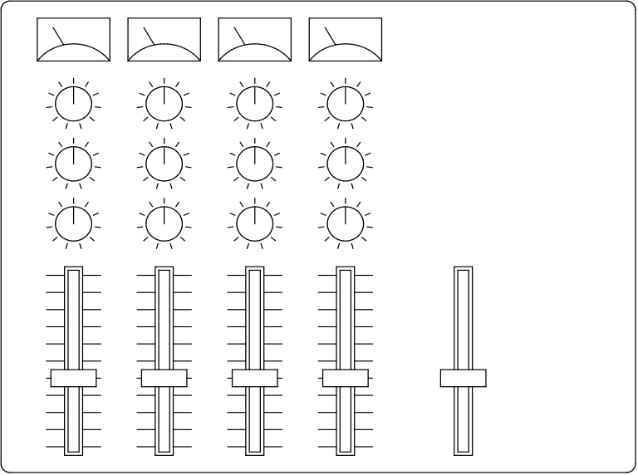
Figura 7

Introducând valoarea 1 pentru numărul de rânduri şi 4 pentru numărul de coloane cu distanţa dintre coloane de 50 mm, mixerul va arăta ca cel ilustrat în figura 7.
Cele două cursoare mai mari se pot obţine plecând de la un cursor obişnuit al unuia din cele patru canale ale mixerului. Modificarea lungimii acestuia poate fi uşor obţinută folosind comanda Stretch.
23. Folosind comanda Zoom cu opţiunea window, măriţi zona cursorului care va fi întins. Selectaţi comanda Stretch din meniul Modify şi folosiţi optiunea c (crossing) pentru a încadra într-o fereastră partea superioară a potenţiometrului ca în figura 8. Selectarea entităţilor pentru comanda Stretch se face doar cu opţiunile c (crossing) sau w (window). Alegeţi primul punct într-unul din colţurile cursorului şi definiţi noul punct ca @0,30.
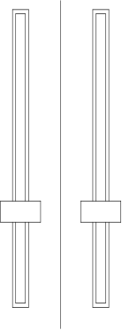
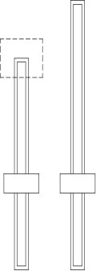
Figura 8
Figura 9

24. Folosiţi comanda zoom all pentru a obţine imaginea completă a desenului şi selectaţi comanda mirror din meniul derulant Construct. Selectaţi cursorul şi daţi pentru primul punct al liniei de oglindire coordonatele 280,0 apoi apăsaţi tasta F8 pentru activarea modului ortho şi selectaţi un punct pe verticală ca în figura 9. Răspundeţi cu N pentru cererea Delete the old object?.
25. Pentru a construi cele 11 linii orizontale reprezentând scala potenţiometrului trasaţi mai intii o linie din punctul de coordonate 235,15 până în punctul @90,0.
26. Creaţi celelalte linii orizontale folosind comanda Array cu opţiunea rectangular cu 11 rânduri, o coloană şi distanţa dintre rânduri de 13 mm.
27. Tăiaţi porţiunile liniilor orizontale ce trec peste cele două cursoare.

Trasarea conturului casetei

28. Completaţi desenul mixerului prin desenarea casetei. Trasaţi un nou contur din punctul de coordonate 220,190 cu lungimea de 120 şi lăţimea 75 ca în figura 10.

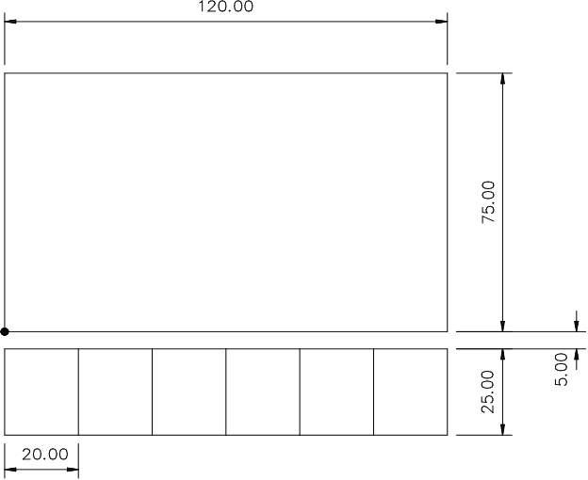
Figura 10

Butoanele casetei trebuie desenate corespunzător dimensiunilor din figura 10.

29. Pentru a completa desenul selectaţi comanda Insert din meniul derulant Draw. Această comandă permite introducerea unui alt desen, sau părţi componente ale desenului curent numite "blocuri", în desenul existent. Comenzile Insert şi Block vor fi detaliate în exerciţiile următoare. La apariţia ferestrei de selectare a fişierului sau blocului, în dreptul casuţei File tastaţi Cassette. Următorul prompter cere "Insertion point" (punctul de inserţie) care va avea coordonatele 225,195. Menţineţi factorii de scară la valorile implicite <1> şi rotaţia la valoarea <0>.
30. Salvaţi desenul şi părăsiţi editorul de desenare.

